ЛГДП-01 |  | Диван парковый ЛГДП-01
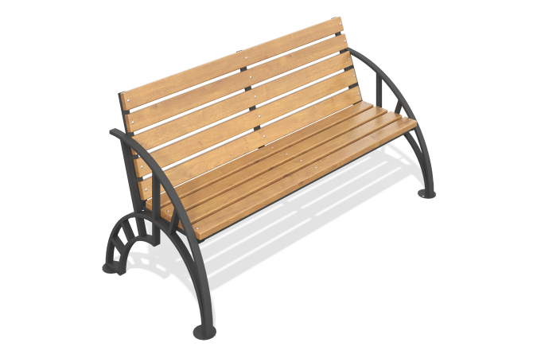

Размеры, мм: | 800x1800x900 | Вес, кг: | 55.7
Характеристики материалов
Материалы: металл, дерево хвойных пород.
Комплектация: каркас – 1 шт., деревянные брусья – 11 шт., комплект крепежа – 1 шт.
Скамья выполнена на металлическом каркасе из профильной трубы 25×25×1,5 мм и ножек из труб 40×20×1,5 мм и 20×20×1,5 мм, окрашенных в глянцевый чёрный цвет порошковой полиэфирной краской. Спинка и сиденье собраны из 11 деревянных брусьев (70×37×1720 мм) из хвойной древесины класса АВ, обработанных антисептиками, тонировочными пропитками и окрашенных в цвет тик или полисандр.

